Communiqué de presse
Paris, mai, 2018

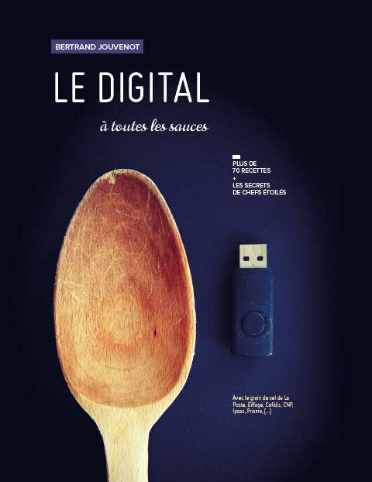 | LE DIGITAL A TOUTES LES SAUCES  Auteur : Bertrand JOUVENOT  Préface : Anne-Sophie PIC (chef cuisinier et seule femme à avoir obtenu trois étoiles au Guide Michelin).  Dimensions : 21 x 27 cm, Broché, Couleur, 420 pages  Prix : 62,40 €  Langue : Français  Editeur : Createspace  ISBN : 978-1983834783
Un livre étoilé

Le digital à toutes les sauces, de Bertrand Jouvenot, paraît cette semaine.
Avec son cinquième livre, l’auteur du Journal de BJ au bureau endosse les habits d’un chef étoilé afin de nous faire découvrir les recettes du succès du digital. Un véritable régal.
Pour les entreprises et leurs collaborateurs, Le digital à toutes les sauces est un livre qui fournit près d’une centaine de méthodes (de transformation digitale, de stratégie, d’innovation, de développement de produits, de marketing, de management…), à l’heure du numérique. Ces méthodes ont été inventées, par les pionniers du Web, les entreprises les plus en pointe du moment (Google, Amazon, Apple…), les entrepreneurs les plus talentueux et les auteurs les plus influents.
Contrairement aux autres livres de management, Le digital à toutes les sauces est largement plus complet. Surtout, ces méthodes sont présentées comme des recettes de cuisine, assorties pour une quinzaine d’entre-elles, de témoignages de grandes entreprises (La Poste, Eiffage, Cofidis, Sanofi, CNP Assurances, Ipsos, Prisma…).
L’analogie entre le digital et la cuisine confère au Digital à toutes les sauces un intérêt unique : attirer le lecteur avec un univers qui lui est familier (l’alimentation), l’inviter à l’action (la cuisine) et le mettre sur la voie de ce qui se fait de mieux (la gastronomie).

DECOUVREZ LE MEDIA KIT COMPLET : http://www.ledigitalatouteslessauces.fr

L’AUTEUR

Pionnier du digital en France, marketeur dans l'âme, consultant, auteur à succès, speaker de la première heure, enseignant à ses heures, tour à tour Chief Marketing Officer ou Chief Digital Officer, Bertrand Jouvenot signe ce cinquième livre, non pas pour mettre de l'eau dans son vin, mais plutôt pour mettre du vin dans votre eau. Retrouvez Bertrand sur www.jouvenot.com.

CONTACT PRESSE
Bertrand Jouvenot
06 24 63 51 71
bertrand@jouvenot.com
www.jouvenot.com

Note :

Un livre étoilé***

Plusieurs titres ont été trouvés pour ce communiqué de presse. Plutôt que de n’en retenir qu’un seul, comme un restaurant qui ne proposerait qu’un plat unique, nous avons préféré vous présenter ce menu dans lequel vous pourrez effectuer votre choix :
Un livre qui rend le digital digeste
Un livre à déguster
Un livre qui fait rimer digital avec régal
Un livre dont on parle à la cantine
Un livre étoilé
Un livre digital à la portée de toutes les cuisinier(e)s
Un livre à dévorer
Un livre de recettes de Chief (Digital Officers) étoilés
Un livre pour lutter contre l’infobésité
Un livre que vous laisserez en évidence sur votre bureau
Un livre à lire à la pause déjeuner
Autres

